

Poslední aktualizace | 25.9.2018

Modul pro PrestaShop
Modul pro PrestaShop spojuje váš e-shop se Samba.ai. Byl navržen pro jednoduchost užití, takže v typickém případě po registraci do Samba.ai musíte pouze zkopírovat jedno číslo ze Samba.ai do konfigurace modulu a pak zkopírovat čtyři řádky zobrazené na konfigurační stránce modulu zpět do Samba.ai.

Konfigurace:

1. Registrace do Samba.ai
Přejděte na https://app.samba.ai/signup and zaregistrujte se do systému Samba.ai.
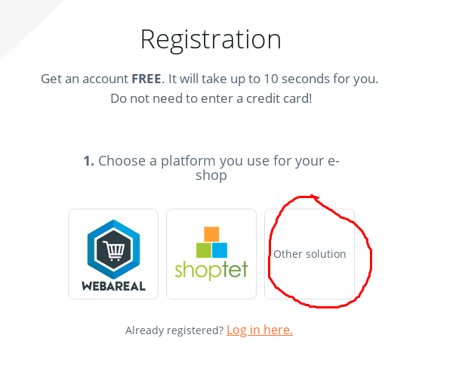

2. Stáhněte si a nainstalujte si modul
Stáhněte si ZIP soubor z Addons Marketplace prestashopu (https://addons.prestashop.com/)
V administračním rozhraní PrestaShop, přejděte do menu Moduly->Moduly a Služby, zmáčkněte tlačítko "Nahrát modul", vyberte stažený ZIP soubor a potvrďte.
Po úspěšné instalaci zmáčkněte tlačítko "Konfigurovat".

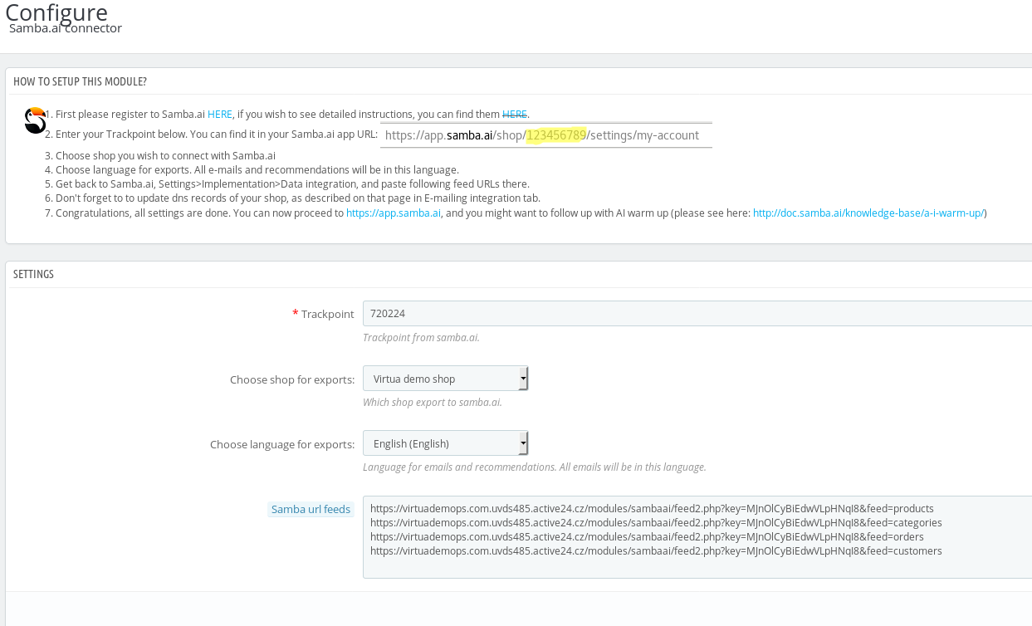
3. Configure the Samba.ai PrestaShop module

Získejte svůj Trackpoint z URL v Samba.ai and vložte jej do první kolonky v konfiguraci modulu. URL v Samba.ai je ve tvaru https://app.samba.ai/shop/XXXXXX/settings/my-account, kde XXXXXX reprezentuje váš Trackpoint.
Pokud máte v PrestaShopu několik obchodů, vyberte si obchod, který chcete napojit na Samba.ai.
Vyberte si jazyk pro exportované feedy. Všechny emaily ze Samba.ai a doporučení budou v tomto jazyku. Pozor - pokud není u produktu připojen popisek ve vybraném jazyce, produkt se neexportuje, což může vést na extrémně nízké množství produktů v sambě a její zhoršenou funkcionalitu. Toto je možné v sambě zkontrolovat - viz níže.
Nastavte datové feedy v rozhraní Samba.ai. Přejděte na samba.ai, klidněte na Nastavení (ikonka s ozubeným kolečkem vpravo na horním okraji obrazovky), následně klikněte na "Integrace", pak na "Datová integrace". Z modulu v PrestaShopu zkopírujte postupně všechny 4 URL feedů do konfigurace Samba.ai. Poté klikněte na tlačítko "Uložit". Nyní můžete provést kontrolu - klikněte na tkačítko "Zkontolovat" a zkontrolujte, zda se po stažení feedů do Samba.ai nerozsvítí žádné z pěti políček červeně (měla by být zelená nebo žlutá). Můžete též zkontrolovat počet stažených produktů - když prokliknete políčko patřící produktovému feedu. Pokud je počet stažených produktů nulový, je pravděpodobně na straně konfigurace modulu v PrestaShopu chybně nastaven jazyk.
Dále, v Samba.ai, klikněte na sekci “Google Analytics” (pod sekcí “Datová integrace”), zde můžete nastavit své Google Analytics ID, pokud nějaké máte. Viz http://doc.samba.ai/knowledge-base/google-analytics-2/ pro více informací.
Dále, klikněte na sekci “Integrace E-mailingu” a přidejte zobrazené DNS záznamy do DNS vašeho obchodu. Toto nám umožní rozesílat marketingové emaily vašim jménem. Viz http://doc.samba.ai/knowledge-base/dns-records/ pro více informací.

4. Konfigurace webové personalizace
Samba.ai je schopná doporučovat produckty na stánkách vašeho e-shopu. Doporučení jsou typicky umístěná na domovské stánce, na stránkách produktů a na stránce košíku.
Tato sekce je relevantní je pro lidi, co mají zaplacený plán, zahrnující webovou personalizaci.
Existují v zásadě 2 způsoby, jak implementovat webovou personalizaci pro váš obchod. Buď využijete možností PrestaShopu a použijete modul typu contentBox a využijete shopnost PrestaShopu umístit personalizační widget na nějaké místo na stránkách. Nebo využijete schopnost Samba.ai vygenerovat personalizační widget, navázaný na nějaké HTML ID. Obě možnosti jsou tu popisované jen obecně, protože přesné HTML ID nebo zavěšení v PrestaShopu pro umístění widgetu jsou vázané na konkrétní obchod nebo použitou šablonu..

4.1 ContentBox
Nainstaluje contentBox: na stránkách contentbox.org vytvořte balíček klikněte na tlačítko "Generate your Module". Pojmenujte modul contentBoxRecommender.
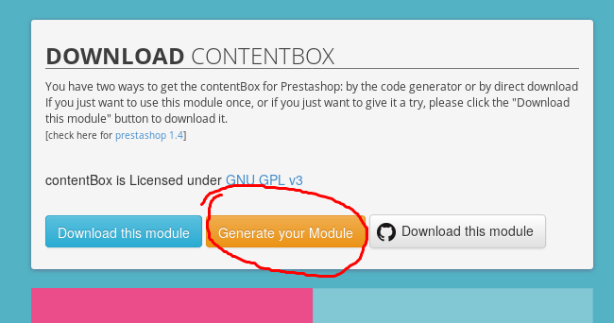

Nainstalujte stažený modul do PrestaShopu.
Vyberte již existující widget v rozhraní Samba.ai nebo vygenerujte nový.
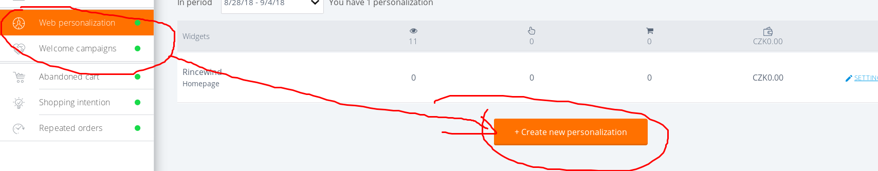
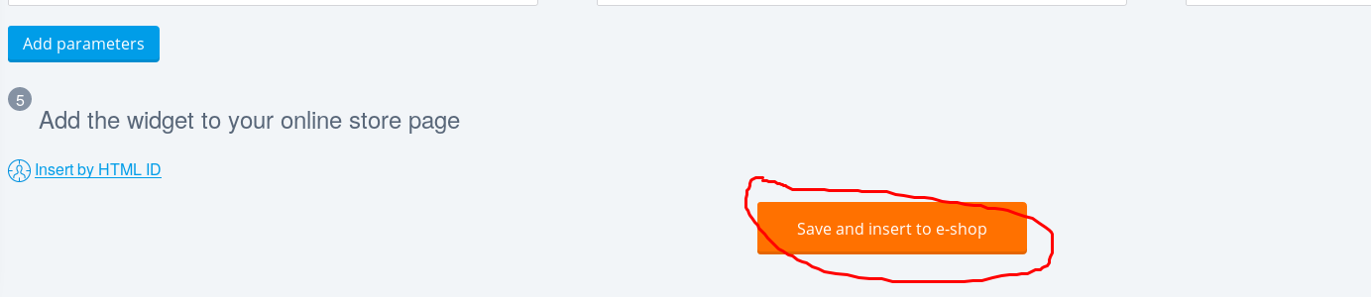
Vyberte jméno (a další parametry) pro váš widget, klikněte na "Save and insert to e-shop"

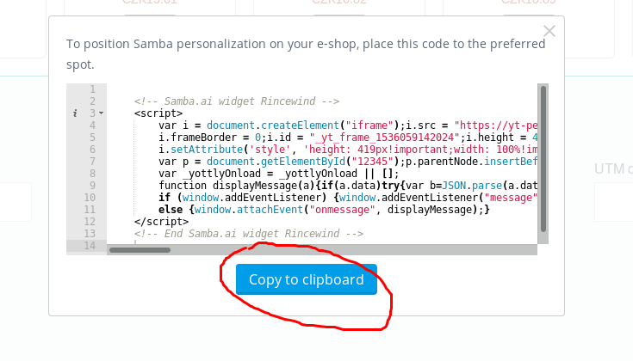
Přejděte konfiguraci modulu contentBoxRecommender v PrestaShopu and vložte kód widgetu dovnitř (viz též popis níže).
Pokud používáte základní šablonu a chcete umístit widget na titulní stranu, navažte modul na zavěšení displayHome (pokud jsou na toto zavěšení navázané další moduly, můžete je posunovat nahoru a dolů ze stránky Vzhled -> Pozice modulů v PrestaShopu.

4.2 Widget navázaný na HTML ID
Přejděte na Samba.ai -> Web personalization, klikněte na tlačítko “Vytvořit novou personalizaci”.

Vyberte jméno, HTML ID na které bude widget navázaný a ostatní parametry widgetu. Vygenerujte kód widgetu.
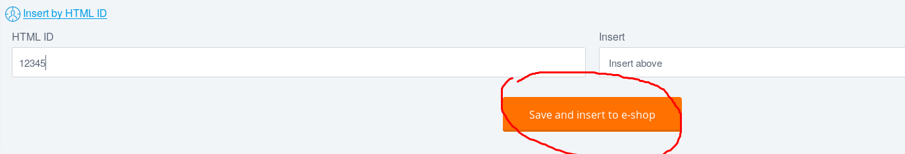

Konfigurace contentBoxu:
- přejděte na Moduly -> Moduly a Služby
- klikněte na tlačítko "Konfigurace" patřící k contentBoxu.
- v sekci Developer Configurations přepněte "Use Text Editor" na "no", klikněte na tlačítko “Uložit” (to v sekci Developer Configuration), přepněte "Use only the main language settings" na "Yes".
- přejděte na sekci Content Configuration
- vložte widget do políčka content.
- klikněte na tlačítko “Uložit” (to v sekci Content Configuration)
- přejděte do menu Vzhled -> Pozice modulů
- klikněte na tlačítko “Spravovat zavěšení”, přidejte contentBox k relevantním zavěšením (např. displayBeforeBodyClosingTag nebo DisplayHome)

